# Bildergebnis für fh aachenLastenheft

# Zur Entwicklung eines Online-Fahrradverleihs



*Software Engineering*

Prof. Dr.-Ing. Thomas Siepmann

Calvin Flatt, Nils Kochendörfer, Tobias Arndt, Jana Eschwaltrup, Marin Jukic, Marcel Ochsendorf, Jonas Kau

**Abgabe: XX.XX.XXXX**

# Inhalt

Lastenheft 1

Zur Entwicklung eines Online-Fahrradverleihs 1

Inhalt 2

1. Auftraggeber 5

2. Zeit- und Budgetrahmen 6

3. Zielbestimmung 7

3.1 Zweck 7

3.2 Nutzen 7

4. Produkteinsatz 8

4.1 Anwendungsbereiche 8

4.2 Anwender 10

4.3 Ist-Prozesse 10

4.4 Unterstützte Soll-Prozesse 10

5. Produktfunktionen 11

5.1 Alle Funktionen beschrieben aus Anwendersicht 11

U01 – Seite aufrufen 11

U02 – Menü anzeigen 12

U03 – Registrieren 13

U04 – Anmelden 16

U05 – Abmelden 18

U06 – Passwort zurücksetzen 19

U07 – Fahrrad suchen 21

U08 – Fahrrad ausleihen 22

U09 – Benutzer anzeigen 24

U10 – Benutzer bewerten 26

U11 – Fahrrad bewerten 27

U12 – Profil anzeigen 28

U13 – Profilangaben ändern 30

U14 – Profil löschen 31

U15 – Fahrrad inserieren 32

U16 – Fahrrad löschen 34

5.2 Eingabe/Ausgabe, detailliert 35

D00 – Startseite (nicht angemeldet) 35

D01 – Startseite (angemeldet) 37

D02 – Registrieren Privatkunde 38

D03 – Registrieren Geschäftskunde 40

D04 – Anmeldung 41

D05 – Passwort zurücksetzen 42

D06 – Fahrrad anzeigen (angemeldet) 43

D07 – Fahrrad anzeigen (nicht angemeldet) 45

D08 – Profilansicht (Geschäftskunde, anderes Profil) 47

D09 – Profilansicht (Privatkunde, anderes Profil, angemeldet) 48

D10 – Profilansicht (Privatkunde, anderes Profil, nicht angemeldet) 49

D11 – Profilansicht (Geschäftskunde, eigenes Profil) 50

D12 – Profilansicht (Privatkunde, eigenes Profil) 51

D13 – Profil bearbeiten (Geschäftskunde) 53

D14 – Profil bearbeiten (Privatkunde) 54

D15 – Fahrrad einstellen 55

6. Produktdaten 57

6.1 Mengengerüst 57

6.2 Vorgaben für Software 57

7. Produktleistungen, Performance 58

8. Qualitätsanforderungen 59

8.1 Bedienbarkeit 59

8.2 Zuverlässigkeit 59

9. Ergänzungen 60

10. Glossar 61

11. Dokumentenhistorie 62

12. Lastenheft-Abnahme 63

13. Abbildungsverzeichnis 64

14. Anhang 66

14.1 Testfälle 66

# Auftraggeber

Der Auftraggeber der Webseite ist eine Praktikumsgruppe des Faches „Information System Life Cycle“ aus dem Masterstudiengang „Information Systems Engineering“ der FH Aachen. Die Zielgruppe umfasst alle, die sich bequem online ein Fahrrad ausleihen möchten.

Die Zielgruppe besteht aus Personen/Touristen die kein Fahrrad besitzen, jedoch Vergnügen am Fahrrad fahren haben und aus Personen, die ein Fahrrad besitzen und es zum Verleih bereitstellen möchten. Zu der Zielgruppe gehören auch gewerbliche Nutzer, die ihre Fahrräder zum Verleih bereitstellen möchten.

# Zeit- und Budgetrahmen

Der zeitliche Rahmen des Projektes umfasst 75h pro Projektmitglied. Dies entspricht bei 7 Projektmitarbeitern einem Zeitrahmen von 525h.

# Zielbestimmung

## Zweck

Der Benutzer ist auf der Suche nach einer geeigneten Möglichkeit, sich ein Fahrrad auszuleihen. Zudem kann der Benutzer auch auf der Suche nach einer Möglichkeit sein, sein eigenes Fahrrad zum Verleihen anzubieten. Mit dieser Webseite soll ihm die Suche und die Verleihung eines Fahrrades erleichtert werden.

## Nutzen

Dem Benutzer wird ermöglicht, entweder sich ein Fahrrad bequem online auszuleihen mit einer guten Auswahl an Fahrrädern und einer einfachen Handhabung oder sein eigenes Fahrrad zum Verleihen zu inserieren. Die Plattform soll dabei nur den Kontakt zwischen Fahrradanbietern und solchen, die ein Fahrrad leihen wollen, herstellen und eine Übersicht geben, wann die Fahrräder an wen verliehen sind.

# Produkteinsatz

## Anwendungsbereiche

Es wird eine innovative Möglichkeit des Fahrradverleihs erstellt, wodurch sowohl Privatkunde als auch gewerblichen Nutzern die Möglichkeit gegeben wird Ihre Fahrräder zu verleihen und anzumieten für einen definierten Zeitraum.

Die Website muss im Release den Umfang alle der im abgebildeten Anwendungsfälle implementieren.



## Anwender

Anwender des Fahrradverleihs sind Personen, die der im ersten Kapitel definierten Zielgruppe entsprechen. Die Privatkunden können sich Fahrräder ausleihen und maximal 4 Fahrräder selbst zum Verleih anbieten. Die gewerblichen Nutzer können keine Fahrräder ausleihen, jedoch können sie beliebig viele Fahrräder zum Verleih anbieten. Es gibt eine große Spanne an Anwendern:

• Die Person, die nicht genügend Geld besitzt um sich ein Fahrrad zu kaufen und sich somit gelegentlich preisgünstig eins leihen möchte

• Die Person, die ihr Fahrrad nicht oft benutzt und damit es nicht die ganze Zeit nur rumsteht, es dann gelegentlich verleiht

• Der gewerbliche Nutzer, der seine Fahrräder gerne zum Verleih bereitstellen möchte

• Die Person, die nur zu Besuch in der Stadt ist und die Stadt mittels Fahrrad erkunden möchte

## Ist-Prozesse

Es gibt bereits diverse Online-Fahrradverleihwebseiten, diese sind zumeist komplex aufgebaut und eher unübersichtlich. Zudem sind diese Seiten durch viel Werbung oder Vermittlungsgebühren unattraktiv für viele User.

## Unterstützte Soll-Prozesse

Die Webseite soll den Anwender bei der Suche und der Buchung des Fahrrades unterstützen und den Prozess vereinfachen, indem sie dem Benutzer mittels verschiedener Filter das geeignete Fahrrad anzeigt und die Information gibt, ob es noch verfügbar ist oder nicht. Zudem werden dem Benutzer auch Informationen über die Bewertung des Fahrrades und Kommentare von Benutzern angezeigt, die dieses Fahrrad bereits geliehen haben. Der Anwender soll auch bei dem Prozess des Inserierens seines eigenen Fahrrades unterstützt werden, weshalb dieser Prozess einfach und übersichtlich gehalten werden soll.

# Produktfunktionen

## Alle Funktionen beschrieben aus Anwendersicht

### U01 – Seite aufrufen

Das System muss beim Aufrufen der Seite eine Startseite (D00) anzeigen. Zu Beginn ist der Anwender nicht angemeldet und nicht im System registriert.

Von der Startseite aus geht es weiter mit der Fahrradsuche (U07) oder dem Menü (U02).



Use Case 1: Seite aufrufen

### U02 – Menü anzeigen

Das System muss auf jeder Seite ein Menü anzeigen, welches, wenn der Anwender nicht angemeldet ist, Verlinkungen zur Anmeldeseite, Registrierungsseite und Startseite beinhalten muss. Wenn der Benutzer angemeldet ist muss das Menü Verlinkungen zur Profilseite des Benutzers, zur Abmeldung sowie zur Startseite beinhalten.

Anmerkung: In den Aktivitätsdiagrammen ist aus Gründen der Übersicht nicht jedes Mal das Menü aufgeführt, dennoch ist es auf jeder Seite vorhanden und steht dem Anwender immer zur Verfügung.



Use Case 2: Menü anzeigen

### U03 – Registrieren

Das System muss dem Anwender eine Funktion bereitstellen, mit der er sich am System registrieren kann. Dabei muss es zwei verschiedene Kundengruppen geben: Privatkunden und Geschäftskunden. Zwischen den beiden Eingabedialogen (D02 und D03) muss der Anwender über ein Kontrollkästchen umschalten können.

Für jede Kundengruppe gibt es verschiedene Anforderungen an einzugebenden Informationen bei der Registrierung:

|  |  |  |
| --- | --- | --- |
|  | Privatkunde | Geschäftskunde |
| Muss | * Vorname * Nachname * E-Mail * Land * Stadt * PLZ * Straße * Hausnummer * Passwort | * Firma * E-Mail * Land * Stadt * PLZ * Straße * Hausnummer * Passwort |
| Optional | * Telefonnummer * Profilbild | * Webseite * Twitter * Instagram * Facebook * Profilbild * Banner * Telefonnummer |

Das Passwort muss vom System zweimal abgefragt und auf Gleichheit geprüft werden, damit Tippfehler bei der Eingabe vermieden werden.

Das System muss Pflichteingabefelder mit einem Sternchen markieren.

Das System muss einen Knopf auf der Registrierungsseite anzeigen. Dieser Knopf muss solange ausgegraut und nicht anklickbar sein, bis alle Pflichtangaben korrekt befüllt wurden.

Eine Prüfung auf korrekte Daten muss nur bei dem Passwort erfolgen. Dabei muss das Passwort mindestens 8 Zeichen lang sein und darf nur gültige alphanumerische Zeichen enthalten (a-z, A-Z,0-9, Sonderzeichen)

Nachdem der Anwender alle Pflichtangaben gemacht hat und auf den „Registrieren“-Knopf geklickt hat, muss er zur Startseite weitergeleitet werden. Außerdem muss das System dem Anwender eine E-Mail mit einem Registrierungslink schicken. Klickt der Anwender auf diesen Link, muss das System den Anwender freischalten und zur Anmeldeseite weiterleiten.

Der Bestätigungslink in der E-Mail ist nur einmalig gültig. Der Bestätigungslink ist nur 24h nach dem Versenden der E-Mail gültig. Klickt der Benutzer in diesem Zeitraum nicht auf den Bestätigungslink, ist der Bestätigungslink nicht mehr gültig und alle Daten die bei der Registrierung angegeben wurden müssen aus der Datenbank gelöscht werden. Die invaliden Registrierungsdaten müssen bis zum Ende des Tages (23:59:59) automatisch entfernt werden. Der Benutzer hat die Möglichkeit sich erneut zu registrieren.

Falls die E-Mail-Adresse gesperrt ist, weil der Benutzer schon einmal mit dieser E-Mail-Adresse registriert war, muss das System eine Information dazu anstatt des Registrierungslinks als E-Mail versenden. Diese Information beinhaltet einen Link zum zurücksetzten des Passworts des Benutzers.



Use Case 3: Registrierung

### U04 – Anmelden

Das System muss eine Anmeldung für den Anwender bereitstellen. Dabei muss das System auf einer Anmeldeseite (D04) E-Mail und Passwort des Anwenders abfragen. Eine E-Mail-Adresse und das dazugehörige Passwort sind erst dann gültig, wenn der Benutzer sich vorher mit denselben Daten registriert hat. Das System muss dem Anwender auch die Möglichkeit bieten sein Passwort zurücksetzen zu lassen (U06).

Das System muss, nachdem der Anwender auf „anmelden“ geklickt hat, prüfen, ob das Passwort richtig war. Falls ja, muss das System den Anwender zur Startseite (D01) weiterleiten. Andernfalls muss das System eine Meldung anzeigen, dass das Passwort nicht korrekt war. Der Anwender kann dann erneut seine Anmeldedaten angeben oder sein Passwort zurücksetzen lassen (U06).



Use Case 4: Anmelden

### U05 – Abmelden

Das System muss dem Anwender, sofern er angemeldet ist, einen Knopf zur Verfügung stellen, über der Anwender sich jederzeit abmelden kann. Nach der Abmeldung muss das System den Anwender immer zur Startseite (D00) weiterleiten.



Use Case 5: Abmelden

### U06 – Passwort zurücksetzen

Wenn der Anwender sein Passwort vergessen hat oder sich einfach gerne ein neues Passwort generieren lassen möchte, muss das System eine Passwortzurücksetzung anbieten.

Der Anwender klickt dazu einfach auf den Link „Passwort vergessen“ auf der Anmeldeseite. Das System muss daraufhin einen Dialog öffnen, wo der Anwender seine E-Mail-Adresse eingeben kann. Hat er dies getan, muss er noch mit einem Klick auf den Knopf „Passwort zurücksetzten“ bestätigen, dass er nun sein Passwort zurücksetzen möchte. Hat er an dieser Stelle eine nicht-registrierte E-Mail eingegeben, muss das System eine Warnmeldung anzeigen. Ansonsten muss das System ein 10-stelliges Passwort aus Buchstaben und Zahlen generieren und dem Anwender per E-Mail zuschicken. Mit diesem Passwort kann sich der Anwender dann wieder am System anmelden.



Use Case 6: Passwort zurücksetzen

### U07 – Fahrrad suchen

Auf der Startseite (D00 bzw. D01) müssen standardmäßig alle Fahrräder ab einer Bewertung von 4 Sternen, sortiert nach Ihrer Bewertung, beginnend mit der Besten, angezeigt werden. Das System muss Filter bereitstellen, über welche die Fahrradliste gefiltert werden kann. Es muss nach Fahrradtyp, Größe, Preis und Postleitzahl gefiltert werden können.

Nach einem Klick auf „Suchen“ muss das System die Ergebnisliste aktualisieren.



Use Case 7: Fahrrad suchen

### U08 – Fahrrad ausleihen

Hat sich der Anwender bei der Fahrradsuche ein Fahrrad ausgesucht, kann er es anklicken. Das System muss den User dann auf die Fahrradseite (D07 bzw. D06) weiterleiten. Dort muss das System alle Informationen und Bilder die der Anwender beim Einstellen des Fahrrads angegeben hat anzeigen. Außerdem muss das System den Namen bzw. die Firma des Fahrradbesitzers anzeigen. Klickt der Benutzer auf den Namen/Firmennamen muss das System ihn zur Profilansicht des Fahrradbesitzers weiterleiten.

Ist der Anwender ein Privatkunde, so kann er sich in einem Kalender eine freie Zeit raussuchen und diese markieren. Das System muss dann den Preis berechnen, eventuelle Rabatte einbeziehen und den Preis anzeigen. Der Gesamtpreis soll groß auf der Seite stehen, der Tagespreis in klein darunter. Falls ein Rabatt greift muss das System den alten Gesamtpreis durchgestrichen und den neuen in Rot daneben anzeigen.

Klickt der Benutzer auf „Ausleihen“ muss das System ihn auf seine eigene Profilseite weiterleiten.

Das System muss verhindern, dass Geschäftskunden Fahrräder ausleihen können und muss anstelle des „Ausleihen“ Knopf, einen Informationstext anzeigen, dass es sich um einen Geschäftskunden Account handelt.



Use Case 8: Fahrrad ausleihen

### U09 – Benutzer anzeigen

Je nachdem, ob der Anwender angemeldet ist und ob er sich das Profil eines Privat- oder Geschäftskunden anschaut gibt es unterschiedliche Profilansichten.

Das Profil von Geschäftskunden muss sowohl für angemeldete als auch für nicht angemeldete Anwender komplett sichtbar sein.

Folgende Informationen sind dann sichtbar:

* Firmenname
* Bewertung der Firma
* E-Mail-Adresse
* Ggf. Telefonnummer
* Ggf. Profilbild
* Ggf. Banner
* Adresse (Standort auf Karte + Adresse ausgeschrieben)
* Detaillierte Bewertungen aufgelistet
* Ggf. Links zu Webseite und sozialen Netzwerken

Privatkundenprofile müssen für nicht angemeldete Benutzer nur eingeschränkt zu sehen sein. Es müssen folgende Informationen sichtbar sein:

* 1. Buchstabe des Vornamens
* Nachname
* Gesamtbewertung
* Ggf. Profilbild
* Detaillierte Bewertungen aufgelistet

Für angemeldete Benutzer muss das System zusätzlich folgende Informationen anzeigen:

* Vorname komplett
* E-Mail-Adresse
* Ggf. Telefonnummer
* Adresse (Standort auf Karte + Adresse ausgeschrieben)



Use Case 9: Benutzer anzeigen

### U10 – Benutzer bewerten

Das System muss ein Bewertungssystem für Benutzer bereitstellen.

Klickt ein Anwender auf die Sternebewertung eines Benutzers im Benutzerprofil muss das System ein Pop-Up öffnen, in welchem der Anwender aufgefordert wird eine Bewertung (1-5 in 0,5er Schritten) anzugeben und einen Kommentar dazu zu schreiben. Klickt der User danach auf „Bewerten“ muss das System die Bewertung speichern und das Pop-Up wieder schließen.



Use Case 10: Benutzer bewerten

### U11 – Fahrrad bewerten

Das System muss ein Bewertungssystem für Fahrräder bereitstellen.

Klickt ein Anwender auf die Sternebewertung eines Fahrrads in der Fahrradansicht muss das System ein Pop-Up öffnen, in welchem der Anwender aufgefordert wird eine Bewertung (1-5 in 0,5er Schritten) anzugeben und einen Kommentar dazu zu schreiben. Klickt der User danach auf „Bewerten“ muss das System die Bewertung speichern und das Pop-Up wieder schließen.



Use Case 11: Fahrrad bewerten

### U12 – Profil anzeigen

Das System muss eine Ansicht bereitstellen auf welche der Anwender, wenn er angemeldet ist, seine eigenen Daten ansehen und verwalten kann.

Sowohl Privatkunden als auch Geschäftskunden müssen über die Profilansicht aus ihre Profildaten ändern können (U13) und ein Fahrrad inserieren können (U15). Außerdem muss das System auf der Profilseite eine Liste anzeigen, in welcher alle Bestellungen, die andere Benutzer bei dem Anwender getätigt haben aufgelistet werden.

Privatkunden muss außerdem vom System eine Liste mit den eigenen Fahrradbestellungen angezeigt werden.



Use Case 12: Profil anzeigen

### U13 – Profilangaben ändern

Das System muss dem Benutzer das Verändern seiner Profildaten ermöglichen. Klickt der Anwender auf seiner Profilseite auf „Profil bearbeiten“ muss das System ihn zur „Profil bearbeiten“-Ansicht weiterleiten. Dort kann ein Benutzer generell alle seine Daten ändern. Ausgeschlossen sind davon beim Privatkunde der Vorname und die E-Mail-Adresse. Der Nachname darf nur ein einziges Mal verändert werden.

Bei Geschäftskunden dürfen Firmenname und E-Mail-Adresse nicht verändert werden.

Nach dem Speichern der Änderungen muss das System den Anwender wieder auf die Profilansicht weiterleiten.



Use Case 13: Profil ändern

### U14 – Profil löschen

Das System muss Benutzer löschen können.

Dazu muss der Benutzer beim Bearbeiten seines Profils aus „Profil löschen“ klicken. Das System muss daraufhin ein Pop-Up öffnen, wo der User noch einmal bestätigen muss, dass er wirklich sein Profil löschen möchte um sicher zu stellen, dass er sich nicht nur verklickt hat. Klickt er dort auf „Nein“ muss das System wieder die Profilansicht anzeigen. Klick er hingegen aus „Ja“ muss das System alle Benutzerdaten aus der Datenbank löschen. Die E-Mail muss das System aber weiterhin noch gespeichert halten, da sich kein Anwender mit dieser E-Mail mehr am System registrieren darf.

Nach dem Löschen des Benutzers muss das System die Startseite anzeigen.



Use Case 14: Profil löschen

### U15 – Fahrrad inserieren

Das System muss angemeldeten Anwendern eine Möglichkeit zur Verfügung stellen Fahrräder zu inserieren. Dabei können Geschäftskunden beliebig viele Fahrräder einstellen, Privatkunde können bis zu 4 Fahrräder einstellen.

Über den Knopf „Fahrrad inserieren“ auf der eigenen Profilseite muss der Anwender zum Dialog 15 weitergeleitet werden, wo er Angaben zu seinem Fahrrad machen kann. Dieser Knopf ist ausgegraut und nicht anklickbar, wenn das Limit für Privatkunden schon erreicht ist.

Folgende Angaben müssen gemacht werden:

* Fahrrad Standort (Land, PLZ, Stadt, Straße, Hausnummer)
* Fahrradtyp
* Größe
* Angabe ob Kindersitz vorhanden ist
* Angabe ob Gepäckträger oder Korb vorhanden sind
* Beschreibung
* Mindestens ein Foto
* Zeitraum in welchem das Fahrrad vermietet werden kann

Desweitern können folgende optionale Angaben gemacht werden:

* Rabatt nach 3 Tagen
* Rabatt nach 7 Tagen

Die Rabatte müssen standardmäßig 0% betragen, wenn der Anwender dort nichts anderes einstellt.



Use Case 15: Fahrrad inserieren

### U16 – Fahrrad löschen

Das System muss dem Anwender eine Möglichkeit bieten sein Fahrrad zu löschen. Der Anwender muss dazu auf „Löschen“ in der Fahrradliste aus seiner Profilseite klicken. Dieser Knopf ist deaktiviert, wenn noch Buchungen für dieses Fahrrad in der Zukunft eingetragen sind.

Nach Klick auf den Knopf muss das System das Fahrrad aus der Datenbank löschen und dem Anwender die Startseite anzeigen.



Use Case 16: Fahrrad löschen

## Eingabe/Ausgabe, detailliert

### D00 – Startseite (nicht angemeldet)

Diese Seite muss dem Benutzer angezeigt werden, wenn er die Seite aufruft und noch nicht angemeldet ist, nachdem der Anwender sich registriert hat oder abgemeldet hat. Außerdem immer dann, wenn der nicht angemeldete Anwender im Menü auf „Startseite“ klickt.

Auf dieser Seite ist die Fahrradsuche platziert. Oben auf der Seite befindet sich, wie bei allen folgenden Seiten auch, das Menü und ein Logo der Seite.

Unter dem Menü ist eine große Meldung „Herzlich Willkommen bei Rent a Drahtesel“ zu lesen, welche den Anwender auf der Seite begrüßt.

Darunter sind dann mehrere Filter für die Fahrradsuche platziert. „Typ“, „Größe“ und „Preis“ sind jeweils aufklappbare Menüs, die folgende Möglichkeiten zum Filtern anbieten:

* Fahrradtyp: Mountainbike, Elektrofahrrad, Damenrad, Herrenrad
* Größe: 12 Zoll, 14 Zoll, 16 Zoll, 18 Zoll, 20 Zoll, 24 Zoll, 28 Zoll
* Preis: <3€, <5€, <7,5€, <10€

Die Postleitzahl ist ein einfaches Eingabefeld. Dort wird eine Postleitzahl eingetragen und nach dem Filtern muss das System nur noch Fahrräder mit genau dieser Postleitzahl anzeigen.

Unter den Filtern ist ein Bereich, indem alle Angebote vom System aufgelistet werden müssen. Falls noch kein Filter eingestellt wurde, muss das System alle Fahrräder die eine Bewertung von 4 oder besser haben anzeigen, sortiert nach ihrer Bewertung. Ansonsten muss das System alle Fahrräder anzeigen, welche dem Filter entsprechen. Diese muss das System auch nach Bewertung sortiert anzeigen.

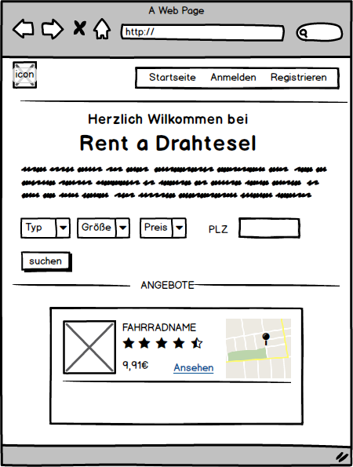

Dialog 1: Sartseite (nicht angemeldet)

### D01 – Startseite (angemeldet)

Diese Seite muss angezeigt werden nachdem ein Anwender sich angemeldet hat und immer dann, wenn der angemeldete Anwender auf „Startseite“ klickt.

Sie entspricht, abgesehen von dem veränderten Menü, dem Dialog D00.

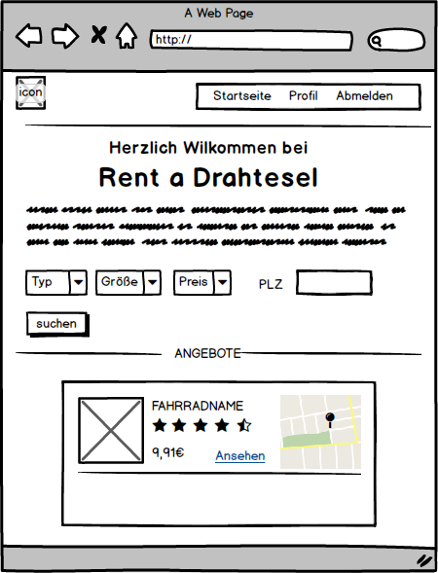

Dialog 2: Startseite (angemeldet)

### D02 – Registrieren Privatkunde

Diese Seite wird dem Anwender angezeigt, wenn er nicht angemeldet ist und im Menü auf registrieren klickt.

Das Eingeben der Daten erfolgt mit Ausnahme des Profilbilds durch klicken in die Text-Boxen (oder optional Tab drücken um in die nächste Text-Box zu gelangen).

Ein Profilbild kann hinzugefügt werden, indem der Anwender den Knopf „Browse…“ betätigt und über einen Dateiexplorer ein entsprechendes Bild auswählt. Das System muss an dieser Stelle .jpg Dateien unterstützen, sollte aber auch .png und .gif Dateien unterstützen.

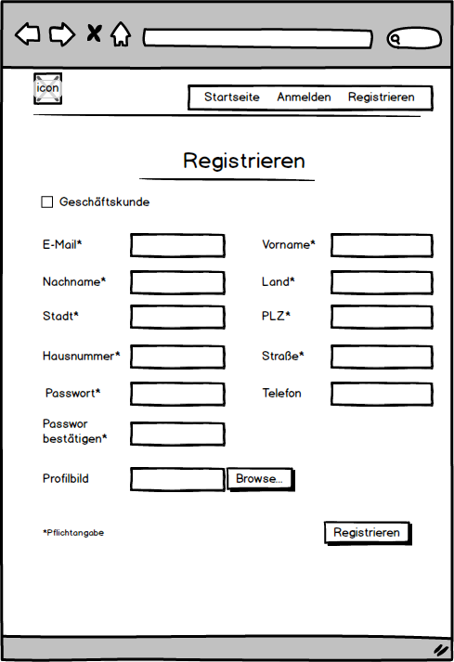

Dialog 3: Registrieren Privatkunde

### D03 – Registrieren Geschäftskunde

Diese Seite wird dem Anwender angezeigt, wenn er auf der Registrieren-Seite für Privatkunden das Kontrollkästchen „Geschäftskunde“ aktiviert.

Sie entspricht, bis auf ein paar veränderte Eingabefelder, dem Dialog D02.

Die Vorgehensweise ein Banner anzugeben entspricht der, ein Bild anzugeben (siehe Beschreibung D02).

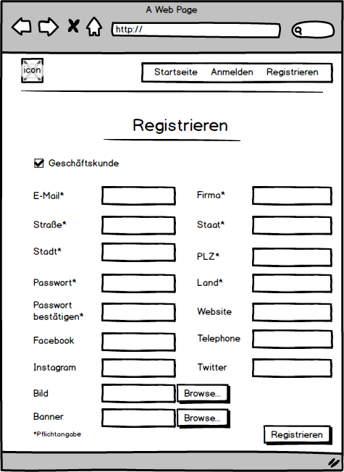

Dialog 4: Registrieren Geschäftskunde

### D04 – Anmeldung

Diese Seite wird angezeigt, wenn der nicht angemeldete Benutzer im Menü auf „Anmelden“ klickt.

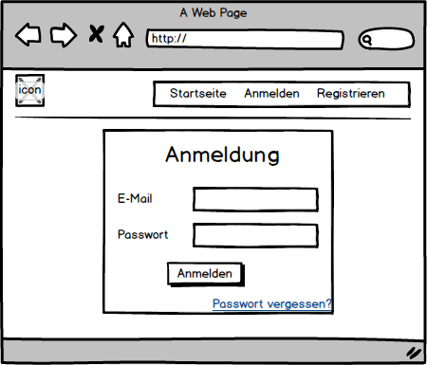

Dialog 5: Anmeldung

### D05 – Passwort zurücksetzen

Diese Seite wird angezeigt, wenn der Anwender auf der Anmeldeseite auf „Passwort vergessen?“ klickt.

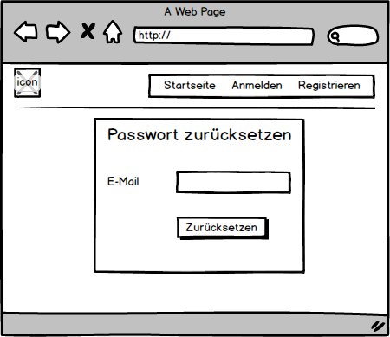

Dialog 6: Passwort zurücksetzen

### D06 – Fahrrad anzeigen (angemeldet)

Diese Seite wird angezeigt, wenn der angemeldete Benutzer in der Ergebnisliste der Fahrradsuche (Startseite) auf „Ansehen“ bei einem Fahrrad klickt. Wenn der Anwender selber der Besitzer des Fahrrads ist, steht an Stelle des Benutzernamens dort ein Knopf „Fahrrad löschen“.

Die Gesamtbewertung des Fahrrads ist in Sternen dargestellt und steht oben direkt unter dem Titel. Sie ist anklickbar und öffnet ein Pop-Up Fenster, in welchem man das Fahrrad bewerten kann.

Unter der Gesamtbewertung muss eine Galerie aus allen hochgeladenen Bildern angezeigt werden. Mit den Pfeil-Tasten links und rechts von dem Bild kann man durch die verschiedenen Bilder durchklicken.

Darunter stehen alle Informationen des Fahrrads. Die Angabe über Kindersitz und Gepäckträger erfolgt über deaktivierte Kontrollkästchen.

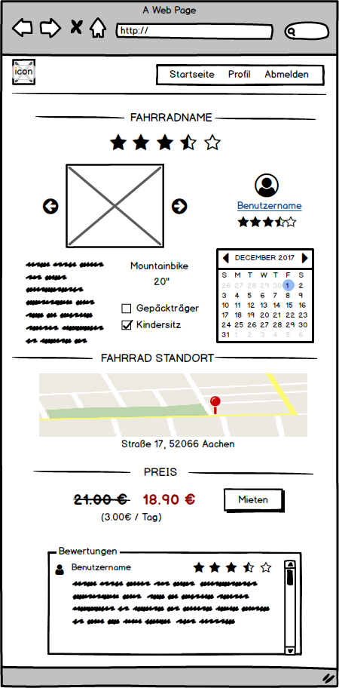

Dialog 7: Fahrrad anzeigen (angemeldet)

### D07 – Fahrrad anzeigen (nicht angemeldet)

Diese Seite wird angezeigt, wenn der nicht angemeldete Benutzer in der Ergebnisliste der Fahrradsuche (Startseite) auf „Ansehen“ bei einem Fahrrad klickt.

Sie unterscheidet sich von dem Dialog D06 nur dadurch, dass der „Mieten“-Knopf deaktiviert ist.

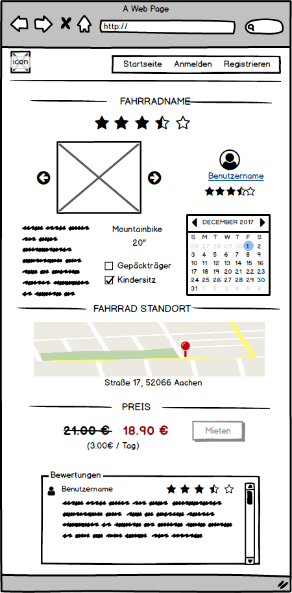

Dialog 8: Fahrrad anzeigen (nicht angemeldet)

### D08 – Profilansicht (Geschäftskunde, anderes Profil)

Diese Seite wird angezeigt, wenn man in der Fahrrandansicht, in seinen Bestellungen auf der eigenen Profilseite oder in Kommentaren unter Fahrrädern auf den Firmennamen eines anderen Anwenders klickt.

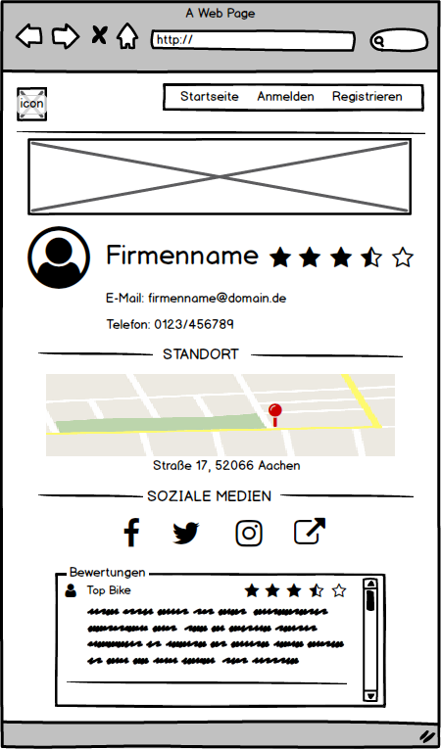

Dialog 9: Profilansicht (Geschäftskunde, anderes Profil)

### D09 – Profilansicht (Privatkunde, anderes Profil, angemeldet)

Diese Seite wird angezeigt, wenn man als angemeldeter Benutzer in der Fahrrandansicht, in seinen Bestellungen auf der eigenen Profilseite oder in Kommentaren unter Fahrrädern auf den Namen eines anderen Anwenders klickt.

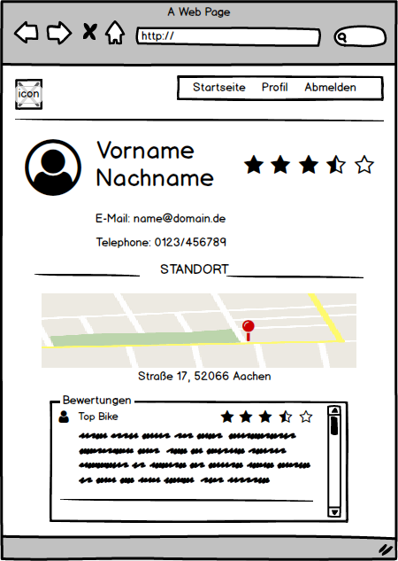

Dialog 10: Profilansicht (Privatkunde, anderes Profil, angemeldet)

### D10 – Profilansicht (Privatkunde, anderes Profil, nicht angemeldet)

Diese Seite wird angezeigt, wenn man als nicht angemeldeter Benutzer in der Fahrrandansicht, in seinen Bestellungen auf der eigenen Profilseite oder in Kommentaren unter Fahrrädern auf den Namen eines anderen Anwenders klickt.

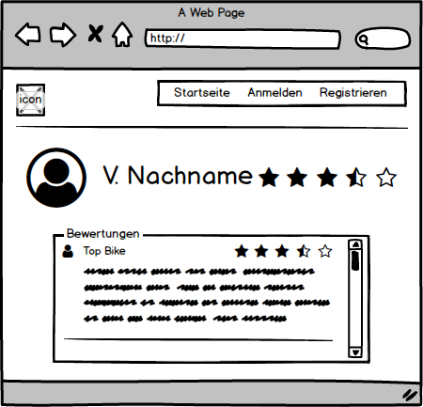

Dialog 11: Profilansicht (Privatkunde, anderes Profil, nicht angemeldet)

### D11 – Profilansicht (Geschäftskunde, eigenes Profil)

Diese Seite wird angezeigt, wenn man als angemeldeter Geschäftskunde im Menü auf „Profil“ klickt.

Von dem Dialog D09 unterscheidet sie sich vor allem dadurch, dass es unten einen Bereich „Bestellungen“ gibt, wo alle Fahrräder, welche der Anwender eingestellt hat, aufgelistet sind. Dort ist auch die Gesamtbewertung des Fahrrads zu sehen, einen Knopf um das Fahrrad zu löschen und eine Auflistung über alle Buchungen des Fahrrads. Der Name des Mieters ist dabei ein Link auf die Profilseite des Mieters, damit der Vermieter schnell und unkompliziert an die Kontaktdaten kommt.

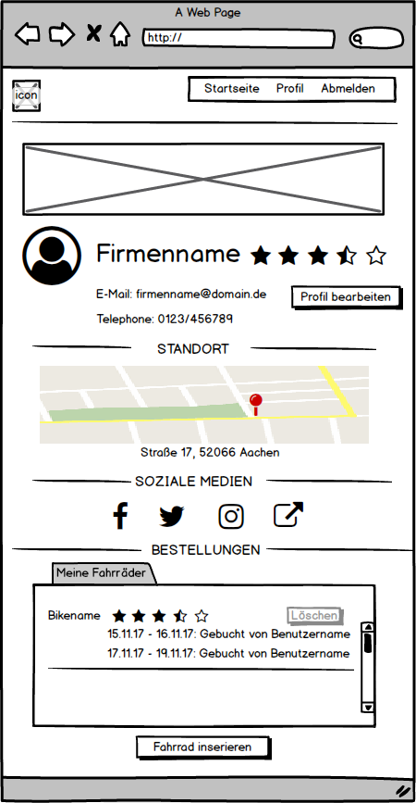

Dialog 12: Profilansicht (Geschäftskunde, eigenes Profil)

### D12 – Profilansicht (Privatkunde, eigenes Profil)

Diese Seite wird angezeigt, wenn man als angemeldeter Privatkunde im Menü auf „Profil“ klickt.

Privatkunden müssen, ebenso wie Geschäftskunden, auf Ihrer Profilseite einen Bereich „Bestellungen“ haben. Neben dem Tab „Meine Fahrräder“ muss das System aber noch einen weiteren Tab „Meine Bestellungen“ bereitstellen, damit Privatkunden sehen könne, wann sie welches Fahrrad bestellt haben.

In dieser Liste sind zu jeder Bestellung die Kontaktadresse des Vermieters und der Mietzeitraum angezeigt.

Liegt der Mietzeitraum in der Vergangenheit, dann muss das System auch die Gesamtbewertung des Fahrrads anzeigen. Diese muss anklickbar sein und ein Pop-Up öffnen, welches eine Bewertung des Fahrrads ermöglicht.

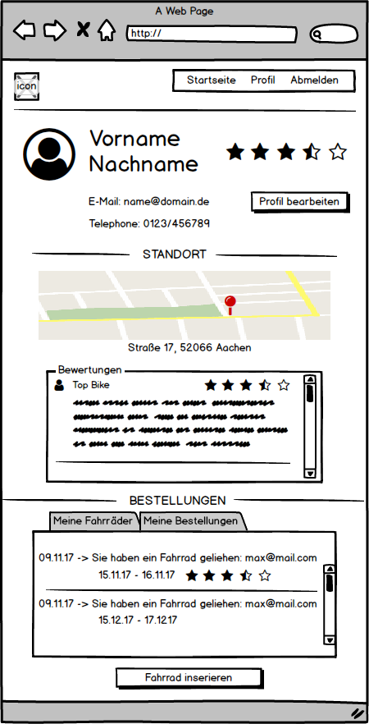

Dialog 13: Profilansicht (Privatkunde, eigenes Profil

### D13 – Profil bearbeiten (Geschäftskunde)

Diese Seite wird angezeigt, wenn ein Geschäftskunde auf seiner Profilseite auf „Profil bearbeiten“ klickt. Diese Ansicht muss alle bei der Registrierung für Geschäftskunden angegebenen Daten zur Bearbeitung anbieten. Die weiterhin optionalen Daten müssen mit einem „*“-Symbol gekennzeichnet sein. Der Knopf „Bearbeiten“ ist solange ausgegraut, bis alle Pflichteingabefelder ausgefüllt sind.

Wenn der Geschäftskunde den Knopf „Bearbeiten“ klickt, müssen die aktualisierten Daten gespeichert werden und er wird auf die ihm zugehörige „Profilansicht“ weitergeleitet.

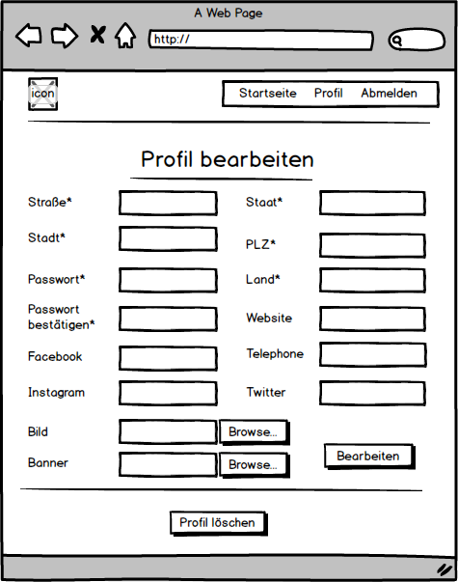

Dialog 14: Profil bearbeiten (Geschäftskunde)

### D14 – Profil bearbeiten (Privatkunde)

Diese Seite wird angezeigt, wenn ein Privatkunde auf seiner Profilseite auf „Profil bearbeiten“ klickt. Diese Ansicht muss alle bei der Registrierung für Privatkunden angegebenen Daten zur Bearbeitung anbieten. Die weiterhin optionalen Daten müssen mit einem „*“-Symbol gekennzeichnet sein. Der Knopf „Bearbeiten“ ist solange ausgegraut, bis alle Pflichteingabefelder ausgefüllt sind.

Wenn der Privatkunde den Knopf „Bearbeiten“ klickt, müssen die aktualisierten Daten gespeichert werden und er wird auf die ihm zugehörige „Profilansicht“ weitergeleitet.

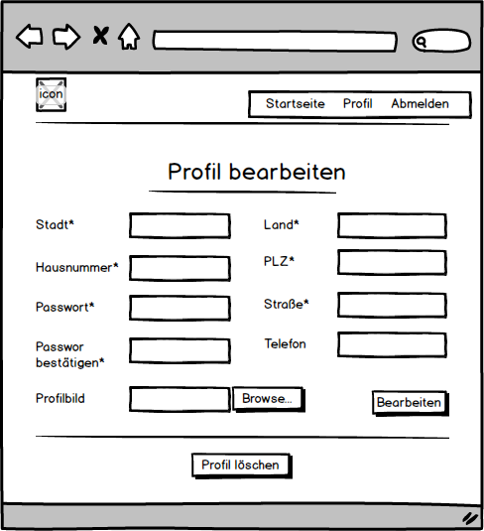

Dialog 15: Profil bearbeiten (Privatkunde)

### D15 – Fahrrad einstellen

Diese Seite wird angezeigt, wenn ein Benutzer auf seiner Profilseite „Fahrrad inserieren“ anklickt.

Das System muss dem User ermöglichen mehrere Bilder hochzuladen.

Um hier Bilder vom Fahrrad hochzuladen muss zuerst über „Browse…“ über einen Dateiexplorer ein Bild (auch hier gilt wieder, dass das System .jpg Dateien unterstützen muss und .png und .gif Dateien unterstützen sollte) ausgewählt werden. Danach muss noch der Knopf „Hinzufügen“ betätigt werden, woraufhin das Textfeld wieder leer wird und das Bild in der Liste darüber eingefügt wird. Dies kann beliebig oft wiederholt werden.

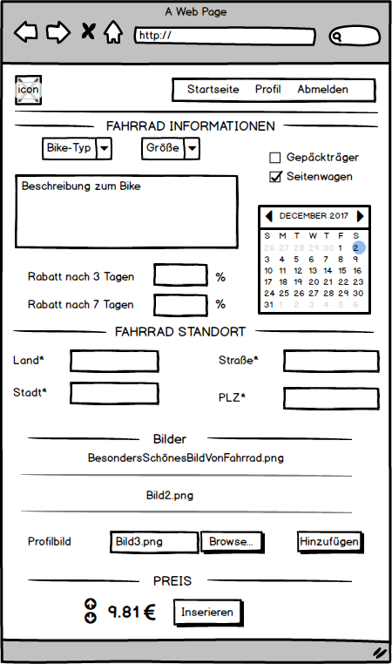

Dialog 16: Fahrrad einstellen

# Produktdaten

## Mengengerüst

Es müssen mindestens 100 Anwender gleichzeitig das System verwenden können.

Die Datenbank muss genug Kapazität haben um mindestens 10.000 Benutzer, 50.000 Fahrräder und 1.000.000 Bestellungen speichern zu können.

## Vorgaben für Software

Die Anforderungen an die Technologien ergeben sich unmittelbar aus den Anforderungen der Use Cases. Diese beinhalten für die Technik die Darstellung von Datenstrukturen als Website, die über einen Webbrowser angesteuert und auf einem Computerbildschirm dargestellt werden kann. Die im Webbrowser dargestellte Website muss vom Anwender über Standard-Eingabegeräte (Maus, Tastatur, Touchscreen) bedienbar sein und im von dem System vorgesehenen Rahmen kontrollierbar sein. Die Use-Cases sollen auch bei unterschiedlicher Auflösung des Computerbildschirms wie definiert funktionieren können. Durch die Notwendigkeit der Authentifizierung sollen Daten auch verschlüsselt und für außenstehende und Administratoren im Klartext unlesbar abgespeichert werden können. Darüber hinaus sollen E-Mails verschickt werden können. Die Datenspeicherungstechnologie soll ER Modelle im Sinne des definierten Prozessablaufes abbilden und speichern können. Diese Daten sollen in für den Browser darstellbare und berechenbare Daten überführt werden können. Der sich darauf ergebene Kreislauf soll modular auf Codeebene bearbeitbar sein. Die Implementierung soll hierbei vom Designprozess getrennt erfolgen können.

Für die Realisierung der obengenannten Anforderungen brauchen wir ein Backend, das HTML Files mit Daten aus einer Datenbank rendern kann und das in Abhängigkeit von der eingegebenen Webadresse. Zur Umsetzung benutzen wir hierfür node.js in der Version >= 8.9.1. Das Rendern erfolgt über die ejs. Die Kommunikation zwischen Backend und Datenbank erfolgt über das node.js Plugin nodesql. Das Schicken der E-Mail wird mit nodemailer umgesetzt. Das Ansteuern des Servers und das Interpretieren der eingegebenen Adresse wird mit express.js realisiert. Das Manipulieren der HTML Files auf Clientseite erfolgt über CSS mit Bootstrap und jQuery. Das dynamische Abrufen von Daten aus der Datenschicht erfolgt über AJAX. Die Datenbank ist eine mySQL Datenbank. Die Überführung des Datenmodels in SQL Tabellen erfolgt über einen SQL Clienten wie HeidiSQL.

# Produktleistungen, Performance

Auch bei einer maximalen Auslastung muss das System noch eine Ladezeit von maximal 4 Sekunden von allen Seiten einhalten können. Vorausgesetzt wird dazu eine Mindestdownloadrate von 16 Mbit pro Sekunde, welche dabei eine Latenz von 50ms nicht überschreitet.

# Qualitätsanforderungen

## Bedienbarkeit

Das System sollte möglichst einfach vom Benutzer kontrollierbar sein. Dazu sollte das System über eine möglichst sinnvolle Tab-Reihenfolge verfügen, so dass der Anwender beim Eingeben vieler Daten ohne die Maus auskommt.

## Zuverlässigkeit

Das System sollte eine persistente Datenstruktur haben, die auch bei Absturz des Systems keinen Datenverlust erleidet.

Das System sollte 24h pro Tag an 7 Tagen pro Woche laufen. Diese Erreichbarkeit sollte zu 95% dieser Zeit möglich sein.

# Ergänzungen

Alle hier nicht aufgeführten Kriterien sind nicht Bestandteil des Lastenheftes.

# Glossar

MUSS: rechtlich verbindlich

SOLLTE: optional, empfohlen

WIRD: geplant für nächstes Release, nicht im jetzigen Umfang enthalten

Anwender: Der Benutzer der Webseite, entweder Privatkunde, Geschäftskunde oder nicht angemeldeter Benutzer

Privatkunde: Anwender, welcher keinen Fahrradverleih gewerblich betreibt, sondern privat Fahrräder mieten und/oder vermieten

Geschäftskunde: Anwender, welcher einen gewerblichen Fahrradverleih hat und seinen Kundenkreis durch einen Online-Verleih erweitert

Tab-Reihenfolge: Reihenfolge in der die Eingabeelemente durch drücken der Tabulator-Taste durchlaufen werden

# Dokumentenhistorie

* Version 1.0: 16.11.2017
* Version 1.1: 29.11.2017
* Version 2.0: 02.12.2017
* Version 2.1: 02.12.2017

# Lastenheft-Abnahme

Durch meine Unterschrift bestätige ich, dass das vorliegende Lastenheft in seinem Umfang und in seiner Ausführung den getroffenen Vereinbarungen entspricht und dass dieses Lastenheft für Auftraggeber und Projektteam eine verbindliche Projektgrundlage bildet.

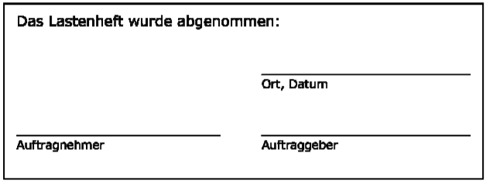

# Abbildungsverzeichnis

Use Case 1: Seite aufrufen 9

Use Case 2: Menü anzeigen 10

Use Case 3: Registrierung 13

Use Case 4: Anmelden 15

Use Case 5: Abmelden 16

Use Case 6: Passwort zurücksetzen 18

Use Case 7: Fahrrad suchen 19

Use Case 8: Fahrrad ausleihen 21

Use Case 9: Benutzer anzeigen 23

Use Case 10: Benutzer bewerten 24

Use Case 11: Fahrrad bewerten 25

Use Case 12: Profil anzeigen 26

Use Case 13: Profil ändern 27

Use Case 14: Profil löschen 28

Use Case 15: Fahrrad inserieren 30

Use Case 16: Fahrrad löschen 31

Dialog 1: Sartseite (nicht angemeldet)……………..…………………………………….33

Dialog 2: Startseite (angemeldet) 34

Dialog 3: Registrieren Privatkunde 36

Dialog 4: Registrieren Geschäftskunde 37

Dialog 5: Anmeldung 38

Dialog 6: Passwort zurücksetzen 39

Dialog 7: Fahrrad anzeigen (angemeldet) 41

Dialog 8: Fahrrad anzeigen (nicht angemeldet) 43

Dialog 9: Profilansicht (Geschäftskunde, anderes Profil) 45

Dialog 10: Profilansicht (Privatkunde, anderes Profil, angemeldet) 46

Dialog 11: Profilansicht (Privatkunde, anderes Profil, nicht angemeldet) 47

Dialog 12: Profilansicht (Geschäftskunde, eigenes Profil) 49

Dialog 13: Profilansicht (Privatkunde, eigenes Profil) 51

Dialog 14: Profil bearbeiten (Geschäftskunde) 52

Dialog 15: Profil bearbeiten (Privatkunde) 53

Dialog 16: Fahrrad einstellen 55

# Anhang

## Testfälle

### Testfall 1 zu U01

**Kurzbeschreibung:**

Dieses Testszenario beschreibt das Aufrufen und Anzeigen der Startseite für nicht angemeldete Benutzer.

**Aktion:**

Die URL „www.rent-a-dahtesel.de“ wird eingegeben.

**Reaktion der Webseite:**

Der Dialog D00 wird angezeigt.

### Testfall 2 zu U01

**Kurzbeschreibung:**

Dieses Testszenario beschreibt das Aufrufen und Anzeigen der Startseite für nicht angemeldete Benutzer.

**Aktion:**

Die URL „www.rent-a-dahtesel.de/<irgendwasAnderes>“ wird eingegeben.

**Reaktion der Webseite:**

Der Dialog D00 wird angezeigt.

### Testfall 3 D00 über U02 zu U03

**Kurzbeschreibung:**

Dieses Testszenario beschreibt die Weiterleitung von der Startseite über das Menü zur Registrieren-Seite.

**Aktion:**

Auf dem Dialog D00 wird im Menü „Registrieren“ angeklickt.

**Reaktion der Webseite:**

Der Dialog D02 wird angezeigt.

### Testfall 4 D00 über U02 zu U04

**Kurzbeschreibung:**

Dieses Testszenario beschreibt die Weiterleitung von der Startseite über das Menü zur Anmelden-Seite.

**Aktion:**

Auf dem Dialog D00 wird im Menü „Anmelden“ angeklickt.

**Reaktion der Webseite:**

Der Dialog D04 wird angezeigt.

### Testfall 5 D00 über U02 zu D00

**Kurzbeschreibung:**

Dieses Testszenario beschreibt die Weiterleitung von der Startseite über das Menü zur Startseite.

**Aktion:**

Auf dem Dialog D00 wird im Menü „Startseite“ angeklickt.

**Reaktion der Webseite:**

Der Dialog D00 wird angezeigt.

### Testfall 6 D01 über U02 zu D01

**Kurzbeschreibung:**

Dieses Testszenario beschreibt die Weiterleitung von der Startseite über das Menü zur Startseite.

**Vorbereitung:**  
Der Tester ist als Privatkunde oder Geschäftskunde am System angemeldet.

**Aktion:**

Auf dem Dialog D01 wird im Menü „Startseite“ angeklickt.

**Reaktion der Webseite:**

Der Dialog D01 wird angezeigt.

### Testfall 7 D01 über U02 zu U05

**Kurzbeschreibung:**

Dieses Testszenario beschreibt die Abmeldung des Anwenders von der Startseite aus.

**Vorbereitung:**  
Der Tester ist als Privatkunde oder Geschäftskunde am System angemeldet.

**Aktion:**

Auf dem Dialog D01 wird im Menü „Abmelden“ angeklickt.

**Reaktion der Webseite:**

Der Dialog D00 wird angezeigt.

### Testfall 8 D01 über U02 zu U12 als Geschäftskunde

**Kurzbeschreibung:**

Dieses Testszenario beschreibt die Weiterleitung von der Startseite aus zur Profilseite des Anwenders.

**Vorbereitung:**  
Der Tester ist als Geschäftskunde am System angemeldet.

**Aktion:**

Auf dem Dialog D01 wird im Menü „Profil“ angeklickt.

**Reaktion der Webseite:**

Der Dialog D11 wird angezeigt. Es sind die Daten des Testers zu sehen.

### Testfall 9 D01 über U02 zu U12 als Privatkunde

**Kurzbeschreibung:**

Dieses Testszenario beschreibt die Weiterleitung von der Startseite aus zur Profilseite des Anwenders.

**Vorbereitung:**  
Der Tester ist als Privatkunde am System angemeldet.

**Aktion:**  
Auf dem Dialog D01 wird im Menü „Profil“ angeklickt.

**Reaktion der Webseite:**

Der Dialog D12 wird angezeigt. Es sind die Daten des Testers zu sehen.

### Testfall 10 D02 über U02 zu U03

**Kurzbeschreibung:**

Dieses Testszenario beschreibt die Weiterleitung von der Registrieren-Seite über das Menü zur Registrieren-Seite.

**Aktion:**

Auf dem Dialog D02 wird im Menü „Registrieren“ angeklickt.

**Reaktion der Webseite:**

Der Dialog D02 wird angezeigt.

### Testfall 11 D02 über U02 zu U04

**Kurzbeschreibung:**

Dieses Testszenario beschreibt die Weiterleitung von der Registrieren-Seite über das Menü zur Anmelden-Seite.

**Aktion:**

Auf dem Dialog D02 wird im Menü „Anmelden“ angeklickt.

**Reaktion der Webseite:**

Der Dialog D04 wird angezeigt.

### Testfall 12 D02 über U02 zu D00

**Kurzbeschreibung:**

Dieses Testszenario beschreibt die Weiterleitung von der Registrieren-Seite über das Menü zur Startseite.

**Aktion:**

Auf dem Dialog D02 wird im Menü „Startseite“ angeklickt.

**Reaktion der Webseite:**

Der Dialog D00 wird angezeigt.

### Testfall 13 D02 über U02 zu U03

**Kurzbeschreibung:**

Dieses Testszenario beschreibt die Weiterleitung von der Anmelden-Seite über das Menü zur Registrieren-Seite.

**Aktion:**

Auf dem Dialog D02 wird im Menü „Registrieren“ angeklickt.

**Reaktion der Webseite:**

Der Dialog D02 wird angezeigt.

### Testfall 14 D04 über U02 zu U04

**Kurzbeschreibung:**

Dieses Testszenario beschreibt die Weiterleitung von der Anmelden-Seite über das Menü zur Anmelden-Seite.

**Aktion:**

Auf dem Dialog D02 wird im Menü „Anmelden“ angeklickt.

**Reaktion der Webseite:**

Der Dialog D04 wird angezeigt.

### Testfall 15 D04 über U02 zu D00

**Kurzbeschreibung:**

Dieses Testszenario beschreibt die Weiterleitung von der Anmelden-Seite über das Menü zur Startseite.

**Aktion:**

Auf dem Dialog D04 wird im Menü „Startseite“ angeklickt.

**Reaktion der Webseite:**

Der Dialog D00 wird angezeigt.

### Testfall 16 D07 über U02 zu U03

**Kurzbeschreibung:**

Dieses Testszenario beschreibt die Weiterleitung von der Fahrrad-Seite über das Menü zur Registrieren-Seite.

**Aktion:**

Auf dem Dialog D07 wird im Menü „Registrieren“ angeklickt.

**Reaktion der Webseite:**

Der Dialog D02 wird angezeigt.

### Testfall 17 D07 über U02 zu U04

**Kurzbeschreibung:**

Dieses Testszenario beschreibt die Weiterleitung von der Fahrrad-Seite über das Menü zur Anmelden-Seite.

**Aktion:**

Auf dem Dialog D07 wird im Menü „Anmelden“ angeklickt.

**Reaktion der Webseite:**

Der Dialog D04 wird angezeigt.

### Testfall 18 D07 über U02 zu D00

**Kurzbeschreibung:**

Dieses Testszenario beschreibt die Weiterleitung von der Fahrrad-Seite über das Menü zur Startseite.

**Aktion:**

Auf dem Dialog D07 wird im Menü „Startseite“ angeklickt.

**Reaktion der Webseite:**

Der Dialog D00 wird angezeigt.

### Testfall 19 D08 über U02 zu U03

**Kurzbeschreibung:**

Dieses Testszenario beschreibt die Weiterleitung von der Profilansicht eines Geschäftskunden über das Menü zur Registrieren-Seite.

**Aktion:**

Auf dem Dialog D08 wird im Menü „Registrieren“ angeklickt.

**Reaktion der Webseite:**

Der Dialog D02 wird angezeigt.

### Testfall 20 D08 über U02 zu U04

**Kurzbeschreibung:**

Dieses Testszenario beschreibt die Weiterleitung von der Profilansicht eines Geschäftskunden über das Menü zur Anmelden-Seite.

**Aktion:**

Auf dem Dialog D08 wird im Menü „Anmelden“ angeklickt.

**Reaktion der Webseite:**

Der Dialog D04 wird angezeigt.

### Testfall 21 D08 über U02 zu D00

**Kurzbeschreibung:**

Dieses Testszenario beschreibt die Weiterleitung von der Profilansicht eines Geschäftskunden über das Menü zur Startseite.

**Aktion:**

Auf dem Dialog D08 wird im Menü „Startseite“ angeklickt.

**Reaktion der Webseite:**

Der Dialog D00 wird angezeigt.

### Testfall 22 D10 über U02 zu U03

**Kurzbeschreibung:**

Dieses Testszenario beschreibt die Weiterleitung von der Profilansicht eines Privatkunden über das Menü zur Registrieren-Seite.

**Aktion:**

Auf dem Dialog D10 wird im Menü „Registrieren“ angeklickt.

**Reaktion der Webseite:**

Der Dialog D02 wird angezeigt.

### Testfall 23 D10 über U02 zu U04

**Kurzbeschreibung:**

Dieses Testszenario beschreibt die Weiterleitung von der Profilansicht eines Privatkunden über das Menü zur Anmelden-Seite.

**Aktion:**

Auf dem Dialog D10 wird im Menü „Anmelden“ angeklickt.

**Reaktion der Webseite:**

Der Dialog D04 wird angezeigt.

### Testfall 24 D10 über U02 zu D00

**Kurzbeschreibung:**

Dieses Testszenario beschreibt die Weiterleitung von der Profilansicht eines Privatkunden über das Menü zur Startseite.

**Aktion:**

Auf dem Dialog D10 wird im Menü „Startseite“ angeklickt.

**Reaktion der Webseite:**

Der Dialog D00 wird angezeigt.

### Testfall 25 D06 über U02 zu D01

**Kurzbeschreibung:**

Dieses Testszenario beschreibt die Weiterleitung von der Fahrrad-Seite über das Menü zur Startseite.

**Vorbereitung:**  
Der Tester ist am System angemeldet.

**Aktion:**

Auf dem Dialog D06 wird im Menü „Startseite“ angeklickt.

**Reaktion der Webseite:**

Der Dialog D01 wird angezeigt.

### Testfall 26 D06 über U02 zu U05

**Kurzbeschreibung:**

Dieses Testszenario beschreibt die Abmeldung des Anwenders von der Fahrrad-Seite aus.

**Vorbereitung:**  
Der Tester ist am System angemeldet.

**Aktion:**

Auf dem Dialog D06 wird im Menü „Abmelden“ angeklickt.

**Reaktion der Webseite:**

Der Dialog D00 wird angezeigt.

### Testfall 27 D06 über U02 zu U12 als Geschäftskunde

**Kurzbeschreibung:**

Dieses Testszenario beschreibt die Weiterleitung von der Fahrrad-Seite aus zur Profilseite des Anwenders.

**Vorbereitung:**  
Der Tester ist als Geschäftskunde am System angemeldet.

**Aktion:**

Auf dem Dialog D06 wird im Menü „Profil“ angeklickt.

**Reaktion der Webseite:**

Der Dialog D11 wird angezeigt. Es sind die Daten des Testers zu sehen.

### Testfall 28 D06 über U02 zu U12 als Privatkunde

**Kurzbeschreibung:**

Dieses Testszenario beschreibt die Weiterleitung von der Fahrrad-Seite aus zur Profilseite des Anwenders.

**Vorbereitung:**  
Der Tester ist als Privatkunde am System angemeldet.

**Aktion:**  
Auf dem Dialog D06 wird im Menü „Profil“ angeklickt.

**Reaktion der Webseite:**

Der Dialog D12 wird angezeigt. Es sind die Daten des Testers zu sehen.

### Testfall 29 D08 über U02 zu D01

**Kurzbeschreibung:**

Dieses Testszenario beschreibt die Weiterleitung von der Profilansicht eines Geschäftskunden über das Menü zur Startseite.

**Vorbereitung:**  
Der Tester ist am System angemeldet.

**Aktion:**

Auf dem Dialog D08 wird im Menü „Startseite“ angeklickt.

**Reaktion der Webseite:**

Der Dialog D01 wird angezeigt.

### Testfall 30 D08 über U02 zu U05

**Kurzbeschreibung:**

Dieses Testszenario beschreibt die Abmeldung des Anwenders von der Profilansicht eines Geschäftskunden aus.

**Vorbereitung:**  
Der Tester ist am System angemeldet.

**Aktion:**

Auf dem Dialog D08 wird im Menü „Abmelden“ angeklickt.

**Reaktion der Webseite:**

Der Dialog D00 wird angezeigt.

### Testfall 31 D08 über U02 zu U12 als Geschäftskunde

**Kurzbeschreibung:**

Dieses Testszenario beschreibt die Weiterleitung von der Profilansicht eines Geschäftskunden aus zur Profilseite des Anwenders.

**Vorbereitung:**  
Der Tester ist als Geschäftskunde am System angemeldet.

**Aktion:**

Auf dem Dialog D08 wird im Menü „Profil“ angeklickt.

**Reaktion der Webseite:**

Der Dialog D11 wird angezeigt. Es sind die Daten des Testers zu sehen.

### Testfall 32 D08 über U02 zu U12 als Privatkunde

**Kurzbeschreibung:**

Dieses Testszenario beschreibt die Weiterleitung von der Profilansicht eines Geschäftskunden aus zur Profilseite des Anwenders.

**Vorbereitung:**  
Der Tester ist als Privatkunde am System angemeldet.

**Aktion:**  
Auf dem Dialog D08 wird im Menü „Profil“ angeklickt.

**Reaktion der Webseite:**

Der Dialog D12 wird angezeigt. Es sind die Daten des Testers zu sehen.

### Testfall 33 D09 über U02 zu D01

**Kurzbeschreibung:**

Dieses Testszenario beschreibt die Weiterleitung von der Profilansicht eines Privatkunden über das Menü zur Startseite.

**Vorbereitung:**  
Der Tester ist am System angemeldet.

**Aktion:**

Auf dem Dialog D09 wird im Menü „Startseite“ angeklickt.

**Reaktion der Webseite:**

Der Dialog D01 wird angezeigt.

### Testfall 34 D09 über U02 zu U05

**Kurzbeschreibung:**

Dieses Testszenario beschreibt die Abmeldung des Anwenders von der Profilansicht eines Privatkunden aus.

**Vorbereitung:**  
Der Tester ist am System angemeldet.

**Aktion:**

Auf dem Dialog D09 wird im Menü „Abmelden“ angeklickt.

**Reaktion der Webseite:**

Der Dialog D00 wird angezeigt.

### Testfall 35 D09 über U02 zu U12 als Geschäftskunde

**Kurzbeschreibung:**

Dieses Testszenario beschreibt die Weiterleitung von der Profilansicht eines Privatkunden aus zur Profilseite des Anwenders.

**Vorbereitung:**  
Der Tester ist als Geschäftskunde am System angemeldet.

**Aktion:**

Auf dem Dialog D09 wird im Menü „Profil“ angeklickt.

**Reaktion der Webseite:**

Der Dialog D11 wird angezeigt. Es sind die Daten des Testers zu sehen.

### Testfall 36 D09 über U02 zu U12 als Privatkunde

**Kurzbeschreibung:**

Dieses Testszenario beschreibt die Weiterleitung von der Profilansicht eines Privatkunden aus zur Profilseite des Anwenders.

**Vorbereitung:**  
Der Tester ist als Privatkunde am System angemeldet.

**Aktion:**  
Auf dem Dialog D09 wird im Menü „Profil“ angeklickt.

**Reaktion der Webseite:**

Der Dialog D12 wird angezeigt. Es sind die Daten des Testers zu sehen.

### Testfall 37 D11 über U02 zu D01

**Kurzbeschreibung:**

Dieses Testszenario beschreibt die Weiterleitung von der eigenen Profilseite eines Geschäftskunden über das Menü zur Startseite.

**Vorbereitung:**  
Der Tester ist am System angemeldet.

**Aktion:**

Auf dem Dialog D11 wird im Menü „Startseite“ angeklickt.

**Reaktion der Webseite:**

Der Dialog D01 wird angezeigt.

### Testfall 38 D11 über U02 zu U05

**Kurzbeschreibung:**

Dieses Testszenario beschreibt die Abmeldung des Anwenders von der eigenen Profilseite eines Geschäftskunden aus.

**Vorbereitung:**  
Der Tester ist am System angemeldet.

**Aktion:**

Auf dem Dialog D11 wird im Menü „Abmelden“ angeklickt.

**Reaktion der Webseite:**

Der Dialog D00 wird angezeigt.

### Testfall 39 D11 über U02 zu U12 als Geschäftskunde

**Kurzbeschreibung:**

Dieses Testszenario beschreibt die Weiterleitung von der eigenen Profilseite eines Geschäftskunden aus zur Profilseite des Anwenders.

**Vorbereitung:**  
Der Tester ist als Geschäftskunde am System angemeldet.

**Aktion:**

Auf dem Dialog D11 wird im Menü „Profil“ angeklickt.

**Reaktion der Webseite:**

Der Dialog D11 wird angezeigt. Es sind die Daten des Testers zu sehen.

### Testfall 40 D11 über U02 zu U12 als Privatkunde

**Kurzbeschreibung:**

Dieses Testszenario beschreibt die Weiterleitung von der eigenen Profilseite eines Geschäftskunden aus zur Profilseite des Anwenders.

**Vorbereitung:**  
Der Tester ist als Privatkunde am System angemeldet.

**Aktion:**  
Auf dem Dialog D11 wird im Menü „Profil“ angeklickt.

**Reaktion der Webseite:**

Der Dialog D12 wird angezeigt. Es sind die Daten des Testers zu sehen.

### Testfall 41 D12 über U02 zu D01

**Kurzbeschreibung:**

Dieses Testszenario beschreibt die Weiterleitung von der eigenen Profilseite eines Privatkunden über das Menü zur Startseite.

**Vorbereitung:**  
Der Tester ist am System angemeldet.

**Aktion:**

Auf dem Dialog D12 wird im Menü „Startseite“ angeklickt.

**Reaktion der Webseite:**

Der Dialog D01 wird angezeigt.

### Testfall 42 D12 über U02 zu U05

**Kurzbeschreibung:**

Dieses Testszenario beschreibt die Abmeldung des Anwenders von der eigenen Profilseite eines Privatkunden aus.

**Vorbereitung:**  
Der Tester ist am System angemeldet.

**Aktion:**

Auf dem Dialog D12 wird im Menü „Abmelden“ angeklickt.

**Reaktion der Webseite:**

Der Dialog D00 wird angezeigt.

### Testfall 43 D12 über U02 zu U12 als Geschäftskunde

**Kurzbeschreibung:**

Dieses Testszenario beschreibt die Weiterleitung von der eigenen Profilseite eines Privatkunden aus zur Profilseite des Anwenders.

**Vorbereitung:**  
Der Tester ist als Geschäftskunde am System angemeldet.

**Aktion:**

Auf dem Dialog D12 wird im Menü „Profil“ angeklickt.

**Reaktion der Webseite:**

Der Dialog D11 wird angezeigt. Es sind die Daten des Testers zu sehen.

### Testfall 44 D12 über U02 zu U12 als Privatkunde

**Kurzbeschreibung:**

Dieses Testszenario beschreibt die Weiterleitung von der eigenen Profilseite eines Privatkunden aus zur Profilseite des Anwenders.

**Vorbereitung:**  
Der Tester ist als Privatkunde am System angemeldet.

**Aktion:**  
Auf dem Dialog D12 wird im Menü „Profil“ angeklickt.

**Reaktion der Webseite:**

Der Dialog D12 wird angezeigt. Es sind die Daten des Testers zu sehen.

### Testfall 45 D13 über U02 zu D01

**Kurzbeschreibung:**

Dieses Testszenario beschreibt die Weiterleitung von der Bearbeitung der eigenen Profilseite als Geschäftskunde über das Menü zur Startseite.

**Vorbereitung:**  
Der Tester ist als Geschäftskunde am System angemeldet.

**Aktion:**

Auf dem Dialog D13 wird im Menü „Startseite“ angeklickt.

**Reaktion der Webseite:**

Der Dialog D01 wird angezeigt.

### Testfall 46 D13 über U02 zu U05

**Kurzbeschreibung:**

Dieses Testszenario beschreibt die Abmeldung des Anwenders der Bearbeitung der eigenen Profilseite als Geschäftskunde aus.

**Vorbereitung:**  
Der Tester ist als Geschäftskunde am System angemeldet.

**Aktion:**

Auf dem Dialog D13 wird im Menü „Abmelden“ angeklickt.

**Reaktion der Webseite:**

Der Dialog D00 wird angezeigt.

### Testfall 47 D13 über U02 zu U12 als Geschäftskunde

**Kurzbeschreibung:**

Dieses Testszenario beschreibt die Weiterleitung der Bearbeitung der eigenen Profilseite als Geschäftskunde aus zur Profilseite des Anwenders.

**Vorbereitung:**  
Der Tester ist als Geschäftskunde am System angemeldet.

**Aktion:**

Auf dem Dialog D13 wird im Menü „Profil“ angeklickt.

**Reaktion der Webseite:**

Der Dialog D11 wird angezeigt. Es sind die Daten des Testers zu sehen.

### Testfall 48 D14 über U02 zu D01

**Kurzbeschreibung:**

Dieses Testszenario beschreibt die Weiterleitung von der Bearbeitung der eigenen Profilseite als Privatkunde über das Menü zur Startseite.

**Vorbereitung:**  
Der Tester ist als Privatkunde am System angemeldet.

**Aktion:**

Auf dem Dialog D14 wird im Menü „Startseite“ angeklickt.

**Reaktion der Webseite:**

Der Dialog D01 wird angezeigt.

### Testfall 49 D14 über U02 zu U05

**Kurzbeschreibung:**

Dieses Testszenario beschreibt die Abmeldung des Anwenders der Bearbeitung der eigenen Profilseite als Privatkunde aus.

**Vorbereitung:**  
Der Tester ist als Privatkunde am System angemeldet.

**Aktion:**

Auf dem Dialog D14 wird im Menü „Abmelden“ angeklickt.

**Reaktion der Webseite:**

Der Dialog D00 wird angezeigt.

### Testfall 50 D14 über U02 zu U12 als Privatkunde

**Kurzbeschreibung:**

Dieses Testszenario beschreibt die Weiterleitung der Bearbeitung der eigenen Profilseite als Privatkunde aus zur Profilseite des Anwenders.

**Vorbereitung:**  
Der Tester ist als Privatkunde am System angemeldet.

**Aktion:**  
Auf dem Dialog D14 wird im Menü „Profil“ angeklickt.

**Reaktion der Webseite:**

Der Dialog D12 wird angezeigt. Es sind die Daten des Testers zu sehen.

### Testfall 51 D15 über U02 zu D01

**Kurzbeschreibung:**

Dieses Testszenario beschreibt die Weiterleitung von der „Fahrrad inserieren“-Seite über das Menü zur Startseite.

**Vorbereitung:**  
Der Tester ist am System angemeldet.

**Aktion:**

Auf dem Dialog D15 wird im Menü „Startseite“ angeklickt.

**Reaktion der Webseite:**

Der Dialog D01 wird angezeigt.

### Testfall 52 D15 über U02 zu U05

**Kurzbeschreibung:**

Dieses Testszenario beschreibt die Abmeldung des Anwenders von der „Fahrrad inserieren“-Seite aus.

**Vorbereitung:**  
Der Tester ist am System angemeldet.

**Aktion:**

Auf dem Dialog D15 wird im Menü „Abmelden“ angeklickt.

**Reaktion der Webseite:**

Der Dialog D00 wird angezeigt.

### Testfall 53 D15 über U02 zu U12 als Geschäftskunde

**Kurzbeschreibung:**

Dieses Testszenario beschreibt die Weiterleitung von der „Fahrrad inserieren“-Seite aus zur Profilseite des Anwenders.

**Vorbereitung:**  
Der Tester ist als Geschäftskunde am System angemeldet.

**Aktion:**

Auf dem Dialog D15 wird im Menü „Profil“ angeklickt.

**Reaktion der Webseite:**

Der Dialog D11 wird angezeigt. Es sind die Daten des Testers zu sehen.

### Testfall 54 D15 über U02 zu U12 als Privatkunde

**Kurzbeschreibung:**

Dieses Testszenario beschreibt die Weiterleitung von der „Fahrrad inserieren“-Seite aus zur Profilseite des Anwenders.

**Vorbereitung:**  
Der Tester ist als Privatkunde am System angemeldet.

**Aktion:**  
Auf dem Dialog D15 wird im Menü „Profil“ angeklickt.

**Reaktion der Webseite:**

Der Dialog D12 wird angezeigt. Es sind die Daten des Testers zu sehen.

### Testfall 55 von D02 auf D03

**Kurzbeschreibung:**

Dieses Testszenario beschreibt das Umschalten von der Registrierung als Privatkunden zum Geschäftskunden

**Aktion:**  
Auf dem Dialog D02 wird das Kontrollkästchen „Geschäftskunden“ aktiviert.

**Reaktion der Webseite:**

Der Dialog D03 wird angezeigt.

### Testfall 56 von D03 auf D02

**Kurzbeschreibung:**

Dieses Testszenario beschreibt das Umschalten von der Registrierung als Geschäftskunde zum Privatkunden

**Aktion:**  
Auf dem Dialog D03 wird das Kontrollkästchen „Geschäftskunde“ deaktiviert.

**Reaktion der Webseite:**

Der Dialog D02 wird angezeigt.

### Testfall 57 Validierung der Daten auf D02

**Kurzbeschreibung:**

Dieses Testszenario beschreibt das validieren der Daten auf der Registrierungsseite für Privatkunden.

**Aktion1:**  
Auf dem Dialog D02 werden alle Felder die einen Stern haben befüllt, das Passwort ist mindestens 8 Zeichen lang.

**Reaktion1 der Webseite:**

Der Knopf „Registrieren“ wird anklickbar.

**Aktion2:**  
Auf dem Dialog D02 werden alle Felder die einen Stern haben befüllt, das Passwort ist kürzer als 8 Zeichen.

**Reaktion2 der Webseite:**

Der Knopf „Registrieren“ bleibt ausgegraut.

**Aktion3:**  
Auf dem Dialog D02 wird nicht ausgefüllt.

**Reaktion3 der Webseite:**

Der Knopf „Registrieren“ bleibt ausgegraut.

### Testfall 58 Validierung der Daten auf D03

**Kurzbeschreibung:**

Dieses Testszenario beschreibt das validieren der Daten auf der Registrierungsseite für Geschäftskunden.

**Aktion1:**  
Auf dem Dialog D03 werden alle Felder die einen Stern haben befüllt, das Passwort ist mindestens 8 Zeichen lang.

**Reaktion1 der Webseite:**

Der Knopf „Registrieren“ wird anklickbar.

**Aktion2:**  
Auf dem Dialog D03 werden alle Felder die einen Stern haben befüllt, das Passwort ist kürzer als 8 Zeichen.

**Reaktion2 der Webseite:**

Der Knopf „Registrieren“ bleibt ausgegraut.

**Aktion3:**  
Auf dem Dialog D03 wird nicht ausgefüllt.

**Reaktion3 der Webseite:**

Der Knopf „Registrieren“ bleibt ausgegraut.

### Testfall 57 U3 komplett als Privatkunde

**Kurzbeschreibung:**

Dieses Testszenario beschreibt den kompletten Prozess der Registrierung als Privatkunde.

**Aktion:**  
Auf dem Dialog D02 werden alle Felder befüllt, das Passwort ist länger als 8 Zeichen. Danach wird der Knopf „Registrieren“ geklickt.

**Reaktion der Webseite:**

Es wird eine E-Mail an den Anwender geschickt mit einem Registrierungslink.

**Folgeaktion:**  
Der Registrierungslink in der E-Mail wird angeklickt.

**Reaktion der Webseite:**

Die Anmeldeseite (D04) wird angezeigt.

**Folgeaktion:**  
Anmeldung mit E-Mail und Passwort, Klick auf „Profil“

**Reaktion der Webseite:**

Die Profilseite (D12) wird angezeigt. Alle Informationen stimmen mit den Angaben, welche bei der Registrierung gemacht wurden überein.

### Testfall 58 U3 komplett als Geschäftskunde

**Kurzbeschreibung:**

Dieses Testszenario beschreibt den kompletten Prozess der Registrierung als Geschäftskunde.

**Aktion:**  
Auf dem Dialog D03 werden alle Felder befüllt, das Passwort ist länger als 8 Zeichen. Danach wird der Knopf„Registrieren“ geklickt.

**Reaktion der Webseite:**

Es wird eine E-Mail an den Anwender geschickt mit einem Registrierungslink.

**Folgeaktion:**  
Der Registrierungslink in der E-Mail wird angeklickt.

**Reaktion der Webseite:**

Die Anmeldeseite (D04) wird angezeigt.

**Folgeaktion:**  
Anmeldung mit E-Mail und Passwort, Klick auf „Profil“

**Reaktion der Webseite:**

Die Profilseite (D11) wird angezeigt. Alle Informationen stimmen mit den Angaben, welche bei der Registrierung gemacht wurden überein.

### Testfall 59 U4 komplett

**Kurzbeschreibung:**

Dieses Testszenario beschreibt den kompletten Prozess der Anmeldung.

**Aktion:**  
Auf dem Dialog D04 werden eine korrekte E-Mail-Adresse und ein dazu passendes Passwort eingegeben. Danach wird der Knopf „Registrieren“ geklickt.

**Reaktion der Webseite:**

D01 wird angezeigt.

**Aktion2:**  
Auf dem Dialog D04 werden eine falsche E-Mail-Adresse und ein falsches Passwort eingegeben. Danach wird der Knopf„Registrieren“ geklickt.

**Reaktion2 der Webseite:**

Eine Warnung über ein falsches Passwort wird angezeigt.

**Aktion3:**  
Auf dem Dialog D04 werden eine korrekte E-Mail-Adresse und ein zu einem anderen Anwender passendes Passwort eingegeben. Danach wird der Knopf„Registrieren“ geklickt.

**Reaktion3 der Webseite:**

Eine Warnung über ein falsches Passwort wird angezeigt.

### Testfall 60 U6 komplett

**Kurzbeschreibung:**

Dieses Testszenario beschreibt den kompletten Prozess der Passwortzurücksetzung.

**Aktion:**  
Auf dem Dialog D04 wird „Passwort vergessen?“ angeklickt.

**Reaktion der Webseite:**

D05 wird angezeigt.

**Folgeaktion:**  
Auf dem Dialog D05 wird eine korrekte E-Mail-Adresse angegeben.

**Reaktion der Webseite:**

Eine E-Mail mit einem neuen Passwort wird an den Anwender versendet, D04 wird angezeigt.

**Folgeaktion:**  
Eingabe der E-Mail-Adresse und des neuen Passworts auf D04

**Reaktion der Webseite:**

Anzeige von D01

**Aktion2:**  
Auf dem Dialog D04 wird „Passwort vergessen?“ angeklickt.

**Reaktion der Webseite:**

D05 wird angezeigt.

**Folgeaktion2:**  
Auf dem Dialog D05 wird eine falsche E-Mail-Adresse angegeben.

**Reaktion der Webseite:**

Eine Warnmeldung wird ausgegeben.

### Testfall 61 U6 komplett

**Kurzbeschreibung:**

Dieses Testszenario beschreibt den kompletten Prozess der Passwortzurücksetzung.

**Aktion:**  
Auf dem Dialog D04 wird „Passwort vergessen?“ angeklickt.

**Reaktion der Webseite:**

D05 wird angezeigt.

**Folgeaktion:**  
Auf dem Dialog D05 wird eine korrekte E-Mail-Adresse angegeben.

**Reaktion der Webseite:**

Eine E-Mail mit einem neuen Passwort wird an den Anwender versendet, D04 wird angezeigt.

**Folgeaktion:**  
Eingabe der E-Mail-Adresse und des neuen Passworts auf D04

**Reaktion der Webseite:**

Anzeige von D01

**Aktion2:**  
Auf dem Dialog D04 wird „Passwort vergessen?“ angeklickt.

**Reaktion der Webseite:**

D05 wird angezeigt.

**Folgeaktion2:**  
Auf dem Dialog D05 wird eine falsche E-Mail-Adresse angegeben.

**Reaktion der Webseite:**

Eine Warnmeldung wird ausgegeben.

### Testfall 62 U7 nach Postleitzahl filtern

**Kurzbeschreibung:**

Dieses Testszenario beschreibt das Filtern nach Postleitzahl auf der Startseite

**Vorbereitung:**  
Einfügen von mehreren Fahrrädern in die Datenbank, darunter einige mit der Postleitzahl „52066“ und einige mit anderen Postleitzahlen.

**Aktion:**  
Auf dem Dialog D00 wird die Postleitzahl „52066“ eingegeben und auf „Suchen“ geklickt.

**Reaktion der Webseite:**

Alle Fahrräder mit der Postleitzahl „52066“ werden angezeigt, keine anderen.

### Testfall 63 U7 nach Fahrradtyp filtern

**Kurzbeschreibung:**

Dieses Testszenario beschreibt das Filtern nach Fahrradtyp auf der Startseite.

**Vorbereitung:**  
Einfügen von mehreren Fahrrädern in die Datenbank, darunter einige mit dem Fahrradtyp „Mountainbike“ und einige mit anderen Fahrradtypen.

**Aktion:**  
Auf dem Dialog D00 wird der Fahrradtyp „Mountainbike“ ausgewählt und auf „Suchen“ geklickt.

**Reaktion der Webseite:**

Alle Mountainbikes werden angezeigt, keine anderen.

### Testfall 64 U7 nach Preis filtern

**Kurzbeschreibung:**

Dieses Testszenario beschreibt das Filtern nach Preis auf der Startseite.

**Vorbereitung:**  
Einfügen von mehreren Fahrrädern in die Datenbank, darunter einige mit einem Preis von unter 5€ einige mit einem höheren Preis.

**Aktion:**  
Auf dem Dialog D00 wird der Preis „<5€“ ausgewählt und auf „Suchen“ geklickt.

**Reaktion der Webseite:**

Alle Fahrräder mit einem Preis von unter 5€ werden angezeigt, keine anderen.

### Testfall 65 U7 nach Größe filtern

**Kurzbeschreibung:**

Dieses Testszenario beschreibt das Filtern nach Größe auf der Startseite.

**Vorbereitung:**  
Einfügen von mehreren Fahrrädern in die Datenbank, darunter einige mit einer Größe von unter 24 Zoll und einige mit einer anderen Größe.

**Aktion:**  
Auf dem Dialog D00 wird die Größe „24 Zoll“ ausgewählt und auf „Suchen“ geklickt.

**Reaktion der Webseite:**

Alle Fahrräder mit einer Größe von 24 Zoll werden angezeigt, keine anderen.

### Testfall 66 U7 nach U8

**Kurzbeschreibung:**

Dieses Testszenario beschreibt den Übergang von der Ergebnisliste der Fahrradsuche zur Fahrradansicht.

**Vorbereitung:**  
Einfügen von mehreren verschiedenen Fahrrädern in die Datenbank.

**Aktion:**  
Auf dem Dialog D00 wird bei einem beliebigen Fahrrad auf „Ansehen“ geklickt.

**Reaktion der Webseite:**

Es wird der Dialog D06 zu genau dem ausgewählten Fahrrad angezeigt.

### Testfall 67 U8 Preisberechnung

**Kurzbeschreibung:**

Dieses Testszenario beschreibt die Preisberechnung auf der Fahrradseite.

**Vorbereitung:**  
Einfügen von einem Fahrrad (1) mit Tagespreis von 5,10€ und einem 7-Tages Rabatt von 10%.

Einfügen von einem Fahrrad (2) mit Tagespreis von 3,00€, einem 3-Tages Rabatt von 10% und einem 7-Tages Rabatt von 20%.

**Aktion:**  
Bei Fahrrad (1) werden 5 Tag ausgewählt.

**Reaktion der Webseite:**

Der Gesamtpreis beträgt 25,50€, der Tagespreis 5,10€.

**Aktion2:**  
Bei Fahrrad (2) werden 5 Tag ausgewählt.

**Reaktion2 der Webseite:**

Der neue Gesamtpreis beträgt 13,5€, der durchgestrichene Preis beträgt 15€, der Tagespreis 3€.

**Aktion3:**  
Bei Fahrrad (2) werden 10 Tag ausgewählt.

**Reaktion2 der Webseite:**

Der neue Gesamtpreis beträgt 24€, der durchgestrichene Preis beträgt 30€, der Tagespreis 3€.

### Testfall 68 U8 Auswählen eines bereits belegten Datums

**Kurzbeschreibung:**

Dieses Testszenario beschreibt das Filtern nach Größe auf der Startseite.

**Vorbereitung:**  
Ein Fahrrad in die Datenbank einfügen und eine dazu passende Buchung.

**Aktion:**  
Bei dem zuvor eingefügten Fahrrad ein bereits gebuchtes Datum anklicken.

**Reaktion der Webseite:**

Keine

### Testfall 69 U8 komplett

**Kurzbeschreibung:**

Dieses Testszenario beschreibt das Ausleihen eines Fahrrads.

**Vorbereitung:**  
Ein Fahrrad in die Datenbank einfügen. Einloggen als Privatkunde.

**Aktion:**  
Bei dem zuvor eingefügten Fahrrad einen Zeitraum im Kalender auswählen.

**Reaktion der Webseite:**

Preis anzeigen

**Folgeaktion:**  
Auf „Mieten“ klicken

**Reaktion der Webseite:**

Weiterleitung zur Profilansicht (D11), anzeigen der Buchung unter „Meine Buchungen“

### Testfall 70 D08 anzeigen

**Kurzbeschreibung:**

Dieses Testszenario beschreibt das Anzeigen eines Profils des Geschäftskunden.

**Vorbereitung:**  
Einen Geschäftskunden in die Datenbank einfügen.

**Aktion:**  
Zur Seite des vorher eingefügten Kunden gehen.

**Reaktion der Webseite:**

D07 anzeigen

### Testfall 71 D10 anzeigen

**Kurzbeschreibung:**

Dieses Testszenario beschreibt das Anzeigen eines Privatkundenprofils.

**Vorbereitung:**  
Einen Privatkunden in die Datenbank einfügen.

**Aktion:**  
Zur Seite des vorher eingefügten Kunden gehen.

**Reaktion der Webseite:**

D10 anzeigen

### Testfall 72 D09 anzeigen

**Kurzbeschreibung:**

Dieses Testszenario beschreibt das Anzeigen eines Privatkunden.

**Vorbereitung:**  
Einen Privatkunden in die Datenbank einfügen, einloggen als anderer Benutzer.

**Aktion:**  
Zur Seite des vorher eingefügten Kunden gehen.

**Reaktion der Webseite:**

D10 anzeigen

### Testfall 73 U10 Benutzer bewerten

**Kurzbeschreibung:**

Dieses Testszenario beschreibt das Bewerten eines Benutzers.

**Vorbereitung:**  
Einen Privatkunden in die Datenbank einfügen, einloggen als anderer Benutzer.

**Aktion:**  
Zur Seite des vorher eingefügten Kunden gehen, auf „Bewerten“ klicken.

**Reaktion der Webseite:**

Pop-Up zum Bewerten öffnet sich, Knopf „Bewerten“ ist ausgegraut

**Folgeaktion:**  
Bewertung „3,7“ eingeben. Kommentar dazu schreiben

**Reaktion der Webseite:**

Knopf „Bewerten“ ist ausgegraut

**Folgeaktion:**  
Bewertung „3,5“ eingeben.

**Reaktion der Webseite:**

Knopf „Bewerten“ ist nicht mehr ausgegraut

**Folgeaktion:**  
Klick auf „Bewerten“

**Reaktion der Webseite:**

D10 wird angezeigt, die abgegebene Bewertung ist in der Liste der Bewertungen zu sehen.

### Testfall 74 U11 Fahrrad bewerten

**Kurzbeschreibung:**

Dieses Testszenario beschreibt das Bewerten eines Fahrrads.

**Vorbereitung:**  
Ein Fahrrad in die Datenbank einfügen, einloggen als Privatkunde, Bestellung tätigen, Zeitstempel in der Datenbank so anpassen, dass er in der Vergangenheit liegt

**Aktion:**  
Zur Profilseite gehen, bei der vorher eingefügten Bestellung auf „Bewerten“ klicken.

**Reaktion der Webseite:**

Pop-Up zum Bewerten öffnet sich, Knopf „Bewerten“ ist ausgegraut

**Folgeaktion:**  
Bewertung „3,7“ eingeben. Kommentar dazu schreiben

**Reaktion der Webseite:**

Knopf „Bewerten“ ist ausgegraut

**Folgeaktion:**  
Bewertung „3,5“ eingeben.

**Reaktion der Webseite:**

Knopf „Bewerten“ ist nicht mehr ausgegraut

**Folgeaktion:**  
Klick auf „Bewerten“

**Reaktion der Webseite:**

Profilseite wird angezeigt, die Bewertung des Fahrrads ist nicht mehr anklickbar, auf der Fahrradseite steht jetzt die Bewertung

### Testfall 75 U12 zu U10

**Kurzbeschreibung:**

Dieses Testszenario beschreibt das Anrufen der Profilansicht über die Bestellungsansicht auf dem eigenen Profil.

**Vorbereitung:**  
Ein Fahrrad in die Datenbank einfügen (Besitzer ist Privatkunde), einloggen als Privatkunde, Bestellung tätigen

**Aktion:**  
Zur Profilseite gehen, bei der vorher eingefügten Bestellung auf den Benutzernamen klicken.

**Reaktion der Webseite:**

D09 wird angezeigt

### Testfall 76 U13 als Privatkunde

**Kurzbeschreibung:**

Dieses Testszenario beschreibt das Ändern der Profilinformationen als Privatkunde

**Vorbereitung:**  
Anmelden als Privatkunde

**Aktion:**  
Zur Profilseite gehen, Klick auf „Profil bearbeiten“

**Reaktion der Webseite:**

D14 wird angezeigt

**Folgeaktion:**  
Alle Profilinformationen ändern, Klick auf „Bearbeiten“

**Reaktion der Webseite:**

D12 wird angezeigt mit den geänderten Informationen

**Folgeaktion:**  
Klick auf „Profil bearbeiten“

**Reaktion der Webseite:**

D14 wird angezeigt, das Feld „Nachname“ fehlt

### Testfall 77 U13 als Geschäftskunde

**Kurzbeschreibung:**

Dieses Testszenario beschreibt das Ändern der Profilinformationen als Geschäftskunde.

**Vorbereitung:**  
Anmelden als Geschäftskunde

**Aktion:**  
Zur Profilseite gehen, Klick auf „Profil bearbeiten“

**Reaktion der Webseite:**

D13 wird angezeigt

**Folgeaktion:**  
Alle Profilinformationen ändern, Klick auf „Bearbeiten“

**Reaktion der Webseite:**

D11 wird angezeigt mit den geänderten Informationen

### Testfall 78 U14

**Kurzbeschreibung:**

Dieses Testszenario beschreibt das Löschen des Profils und den Versuch sich danach mit gleicher E-Mail-Adresse erneut anzumelden.

**Vorbereitung:**  
Anmelden als Geschäftskunde

**Aktion:**  
Zur Profilseite gehen, Klick auf „Profil bearbeiten“

**Reaktion der Webseite:**

D13 wird angezeigt

**Folgeaktion:**  
Klick auf „Profil löschen“

**Reaktion der Webseite:**

Pop-Up zum Bestätigen wird angezeigt

**Aktion:**  
Klick auf „Nein“

**Reaktion der Webseite:**

D13 wird angezeigt

**Folgeaktion:**  
Klick auf „Profil löschen“

**Reaktion der Webseite:**

Pop-Up zum Bestätigen wird angezeigt

**Aktion:**  
Klick auf „Ja“

**Reaktion der Webseite:**

D10 wird angezeigt

**Folgeaktion:**  
Klick auf „Registrieren“, E-Mail-Adresse des gelöschten Profils eingeben, Alle Informationen eingeben, Klick auf „Registrieren“

**Reaktion der Webseite:**

D00 wird angezeigt, E-Mail mit Information wird versendet, kein Anmeldelink

### Testfall 79 U15 als Geschäftskunde

**Kurzbeschreibung:**

Dieses Testszenario beschreibt das Inserieren mehrerer Fahrräder als Geschäftskunde

**Vorbereitung:**  
Anmelden als Geschäftskunde

**Aktion:**  
Mehrere Fahrräder (mindestens 5) nacheinander inserieren.

**Reaktion der Webseite:**

Alle Fahrräder sind über die Suche zu sehen, alle Informationen stimmen mit den zuvor angegebenen überein.

### Testfall 80 U15 als Privatkunde

**Kurzbeschreibung:**

Dieses Testszenario beschreibt das Inserieren mehrerer Fahrräder als Privatkunde.

**Vorbereitung:**  
Anmelden als Privatkunde

**Aktion:**  
4 Fahrräder nacheinander inserieren.

**Reaktion der Webseite:**

Alle Fahrräder sind über die Suche zu sehen, alle Informationen stimmen mit den zuvor angegebenen überein.

**Aktion:**  
Es wird versucht noch ein Fahrrad zu inserieren.

**Reaktion der Webseite:**

Der Knopf „Fahrrad inserieren“ auf der Profilseite ist ausgegraut.

### Testfall 81 U16

**Kurzbeschreibung:**

Dieses Testszenario beschreibt das Löschen eines inserierten Fahrrads.

**Vorbereitung:**  
Anmelden, ein Fahrrad inserieren

**Aktion:**  
Auf der Profilseite unter „Meine Fahrräder“ bei dem inserierten Fahrrad auf „Löschen“ klicken.

**Reaktion der Webseite:**

Das Fahrrad wird gelöscht, es wird nicht mehr unter „Meine Fahrräder“ angezeigt und ist auch über die Suche nicht mehr zu sehen.

**Aktion2:**  
Es wird vor dem Löschen von einem anderen Benutzer eine Bestellung getätigt.

**Reaktion2 der Webseite:**

Auf der Profilseite unter „Meine Fahrräder“ bei dem inserierten Fahrrad ist der Knopf „Löschen“ ausgegraut.